Instalación de los programas SciELO de PC

Ejecute el instalador: scielo-pc-programs-win-3.1R3.EXE y siga las instrucciones presentadas.

Escoja el idioma del instalador, es decir, el idioma de las mensajes presentadas por el instalador.

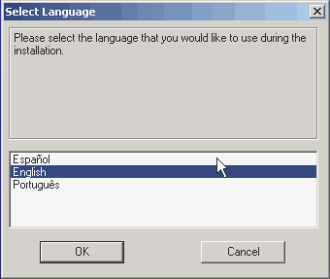

Siga las instrucciones proveídas:
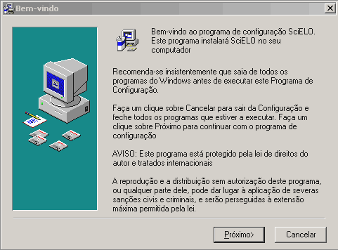

En esa pantalla son informados:

Nombre de la aplicación: nombre que será presentado en el menú de programas de la computadora

Carpeta de destino de los programas: ruta donde los programas serán instalados
Carpeta de destino de los datos: ruta donde están los datos usados por los programas, o sea, las bases, los ficheros de las revistas etc.

La instalación estándar seria:

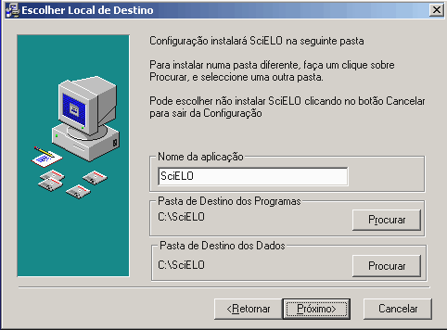

La instalación personalizada seria, por ejemplo:

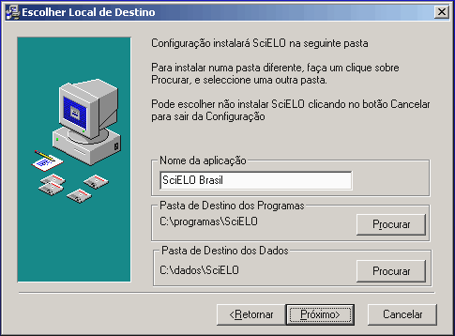

Entonces, el menú de programas presentaria:
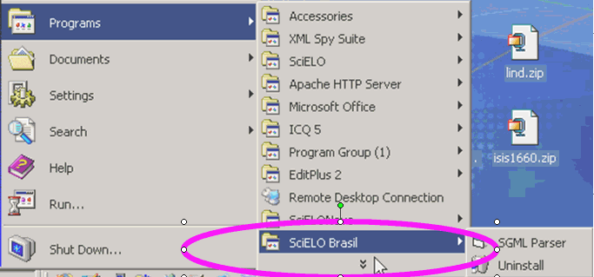

Programas serían instalados en:  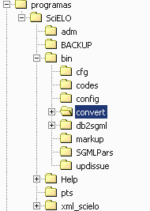 | Y los datos en:  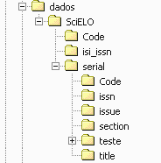

Escoja los módulos que debem ser instalados:

Para el servidor local, débese instalar obligatoriamente:
- Title Manager
- Converter
- Db2sgml
- XML SciELO
Para las computadoras que donde se hacen la marcación solo es necesario instalar Markup y Markup – automata files. SGML Parser es instalado siempre.

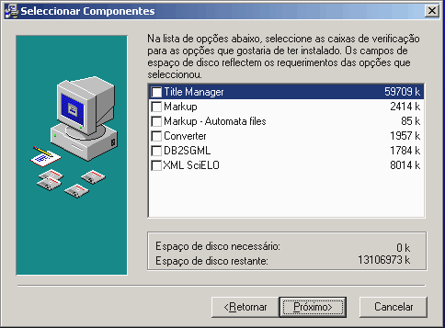

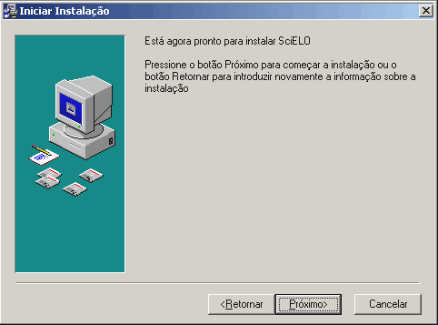

Los ficheros son extraídos y serán instalados de acuerdo com lo informado, es decir, los datos en las carpetas de datos y los programas en la carpeta de programas.
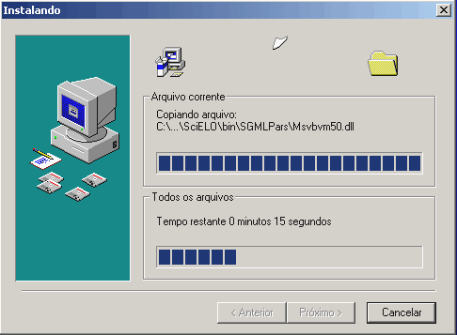

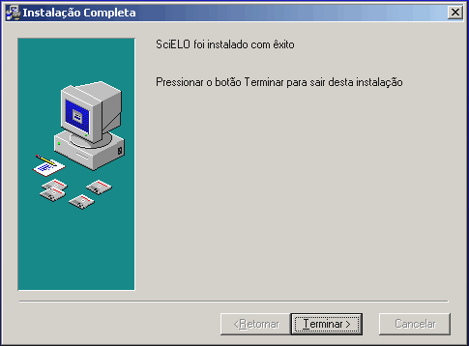

Al finalizar, en <carpeta_de_los_programas>\bin habrá 3 ficheros de configuración:
Scielo_paths.ini
Scielo_paths.exemplo.ini
Scielo_paths.config.ini

Los tres ficheros contienen la misma estructura, apenas cambian el contenido.

Scielo_paths.exemplo.ini contiene una configuración para ejemplificar. No es usado para nada más.

Scielo_paths.config.ini es una copia de scielo_paths.exemplo.ini que, al finalizar la instalación, es cambiada con los datos proveídos en la instalación. Así, actualizando la información de donde cada programa está instalado.

Scielo_paths.ini es el fichero de configuración usado por todos los programas de PC de SciELO. Más detallhes en seguida.
Scielo_paths.ini contiene la última configuración antes de la instalación. Pero si es la primera instalación hecha con ese instalador, el fichero será copia de scielo_paths.config.ini. Si no es la primera vez, el instalador no lo sustituirá, lo mantenerá para que se reutilize los datos.

Vea el contenido del fichero scielo_paths.ini
; Arquivo de configuração dos caminhos
; SGML Parser
SGML Parser Program Directory=c:\programas\scielo\bin\sgmlpars\,required
SGML Parser Program=c:\programas\scielo\bin\sgmlpars\parser.exe,required

; Markup
Markup Issue Table=c:\programas\scielo\bin\markup\issue.mds
Markup Attributes Table=c:\programas\scielo\bin\markup\_attb.mds
Markup prg=c:\programas\scielo\bin\markup\markup.prg
Markup Issue Table Format=issue.pft

; Title Manager
Month Table=c:\programas\scielo\bin\config\months
Help of Issue=c:\programas\scielo\help\config\issue.htm
Help of Config=c:\programas\scielo\help\config\config.htm
Help of Configuration=c:\programas\scielo\help\config\configu.htm
Annex I=c:\programas\scielo\help\config\annex.htm
Help of Title=c:\programas\scielo\help\config\title.htm
Help of Title Tags=c:\programas\scielo\help\config\titledb.htm
Help of ISSN=c:\programas\scielo\help\config\config.htm
Help of Bibliographic Strip and Summary=c:\programas\scielo\help\config\issue.htm
Help of Section=c:\programas\scielo\help\config\section.htm
Help of Codes=c:\programas\scielo\help\config\codes.htm

; Serial
Serial Directory=d:\dados\scielo\serial\,required

; Bases
Code Database=d:\dados\scielo\code\code,required
NewCode Database=d:\dados\scielo\code\newcode,required

Issue Database=d:\dados\scielo\serial\issue\issue,required
Issue FST=c:\programas\scielo\bin\config\issue2.fst
Section Database=d:\dados\scielo\serial\section\section,required
Section FST=d:\dados\scielo\serial\section\section.fst

Title Database=d:\dados\scielo\serial\title\title,required
Title X ISSN Database=d:\dados\scielo\serial\title\tit_issn,required
Tit_ISSN Inverted File=d:\dados\scielo\serial\title\tit_issn,required
ISSN01 Database=d:\dados\scielo\serial\issn\issn01
NoSertitle Database=d:\dados\scielo\serial\issn\nosertit
ISSN_ISI Database=d:\dados\scielo\isi_issn\issn_isi

; Dados administrativos do conversor
pts fst file=c:\programas\scielo\pts\pts
pts database=c:\programas\scielo\pts\pts
pts pft file=c:\programas\scielo\pts\pts.pft
iso list database=c:\programas\scielo\adm\iso-list
iso list file=c:\programas\scielo\adm\iso-list.txt
process type file=c:\programas\scielo\adm\proctype.txt

; Dados parael Conversor
Database Directory=base
Log Directory=base
Log File=log
Body Directory=body
Markup Directory=markup
Statistic File=proctime.txt

; DB2SGML
DBtoSGML Program=c:\programas\scielo\bin\db2sgml\db2doc.exe

; xml_scielo

XML_SCIELO_PROGRAM_PATH=c:\programas\scielo\xml_scielo

PHP_EXE=c:\php\cli\php.exe

PUBMED_DIR_COPY=d:\dados\scielo\pubmed

SCI_LISTA_SITE=c:\home\scielo\www\proc\scilista.lst

PUBMED_PROVIDER_ID=3081

Si es la primera instalación, donde está c:\programas\scielo estará el valor informado como “destino de los programas”, y onde está d:\dados\scielo estará el valor informado en “destino dos dados”. En futuras instalaciones, debese revisar el contenido del fichero.

Si el módulo xml_scielo fue instalado, configure:

PHP_EXE=c:\php\cli\php.exe

PUBMED_DIR_COPY=d:\dados\scielo\pubmed

SCI_LISTA_SITE=c:\home\scielo\www\proc\scilista.lst

PUBMED_PROVIDER_ID=3081

PHP_EXE – informe la ruta completa del php.exe
PUBMED_DIR_COPY – informe donde serán generados los ficheros XML, o sea, los ficheros de salida de ese programa

SCI_LISTA_SITE – informe la scilista.lst usada en el sitio local
PUBMED_PROVIDER_ID – informe el id del provedor proveído por PubMed al SciELO.

Configuraciones hechas manualmente

Para finalizar, si fue instalado los programas para el servidor local, haga lo siguiente:

Configuración de la variable de ambiente BAP:
Añada en el listado de variables de ambiente, la variable: BAP con el valor OS23470a. Esto es para que al usar los programas que accedan bases ISIS no se presente la ventana de información de uso de isis.dll, pues sin la variable los programas tardarán en abrir.

Configuración para envio de datos a LiLaCS:
Los países que envían los datos a la base LiLaCS deben hacer la edición del fichero:
<RUTA DE INSTALACIÓN>\Bin\convert\library\scielo\scielo.ini en la línea nueve:
"EletronicMediumPft","'http://www.scielo.br/scielo.php?script=sci_arttext&pid=S',v35,v65*0.4,s(f(10000+val(v36*4.3),2,0))*1.4"
Cambiando www.scielo.br Por la URL de su sitio ej. www.scielo.cl

